系 列 推 荐
《魔法龙医生伊薇·斯帕克系列》系列（3册）
Evie Spark Series (3 books)
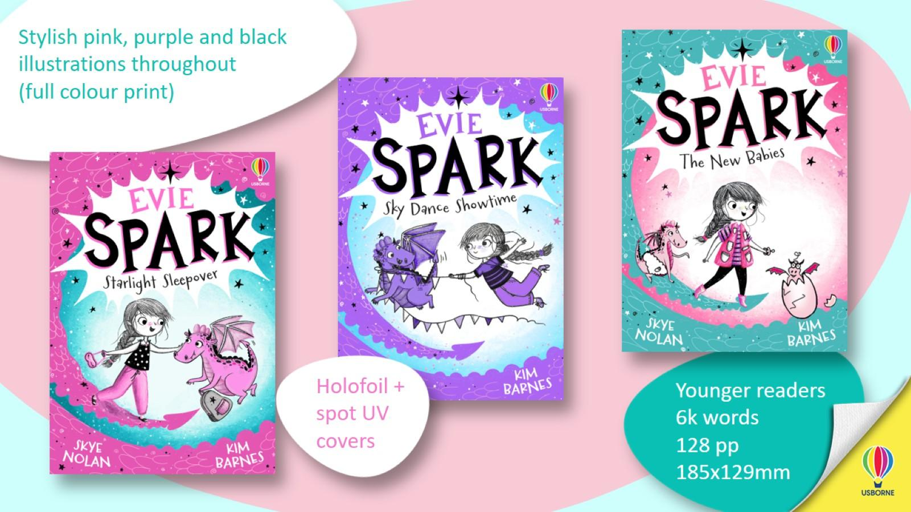

Usborne 2026重点桥梁书
- 对“魔法生物”题材的一种全新演绎——以女孩为中心的魔法故事不必只围绕仙子和独角兽！
- 温和的冒险，带有轻微的危险——非常适合那些希望阅读刺激冒险故事但不想面对沉重冲突或可怕反派的读者。
- 聚焦问题解决、友谊与乐趣。
- 一个令人有共鸣、充满乐趣、敢于冒险的主人公。凭借伊薇与龙的亲和力，她既具有魔法色彩又贴近现实，是一个令人向往、值得喜爱的全新角色。
- 全彩印刷，全书配有粉色、紫色和黑色风格的精美插图这个迷人的低龄小说系列非常适合《伊莎多拉·月亮》(Isadora Moon)和《独角兽王国》(Unicornia)的读者。

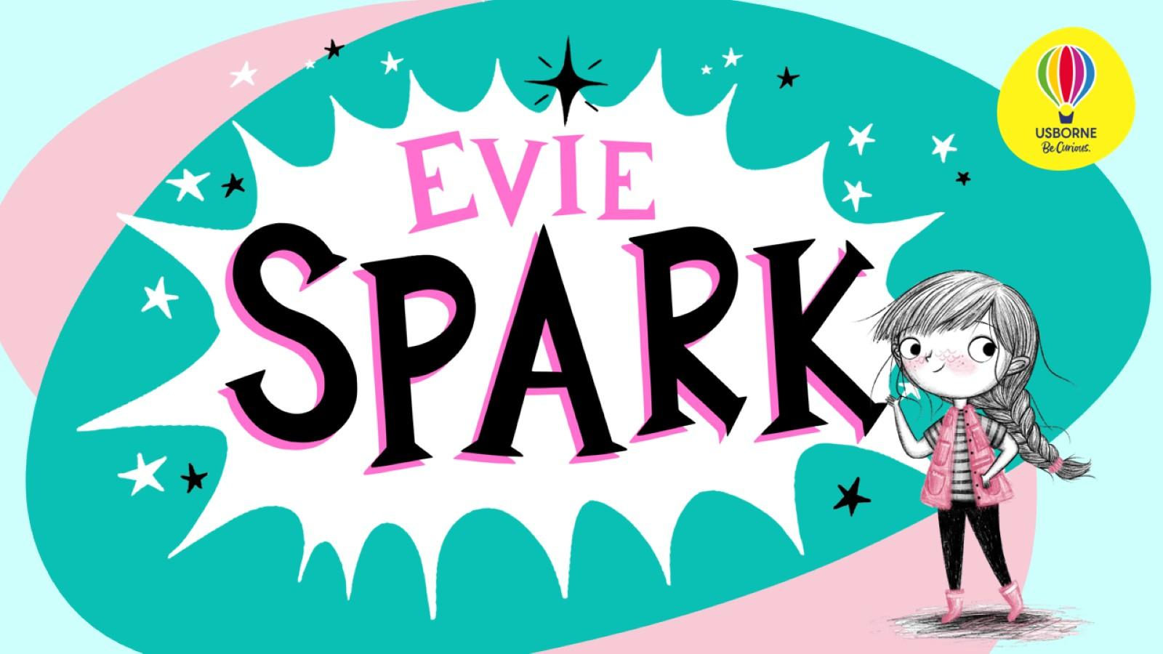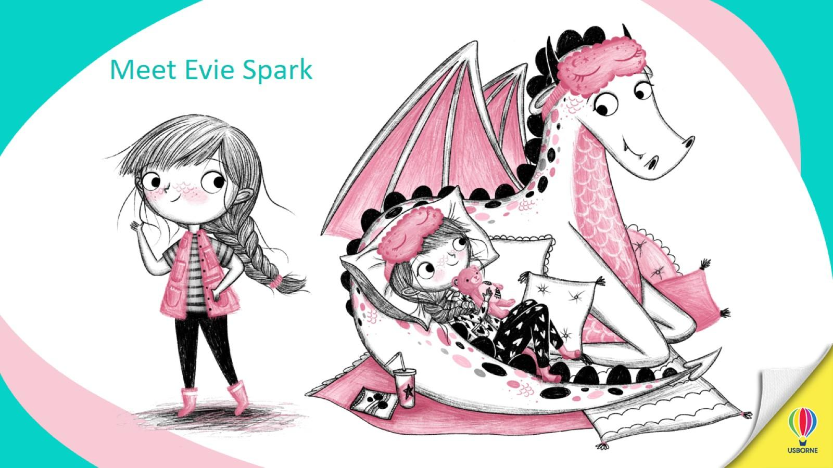

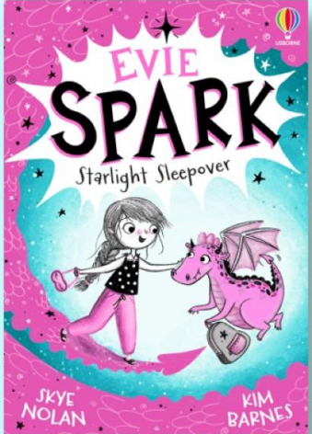
中文书名：《星光睡衣派对》（第1册）
英文书名：Starlight Sleepover
作 者：Skye Nolan and Kim Barnes
出 版 社：Usborne
代理公司：Usborne/ANA
页 数：128页
出版时间：未定
代理地区：中国大陆、台湾
审读资料：电子稿
类 型：桥梁书

内容简介：

当你最好的朋友是一条龙时，一切都是魔法。

伊薇(Evie)一直梦想成为一名龙医生，就像她的妈妈一样。所以当她被邀请照看一条友善的龙一整晚时，她和最好的龙朋友弗利克(Flicker)以及最好的“人类朋友”诺拉(Norah)，都迫不及待地期待这场最不寻常的睡衣派。但当他们到达时，他们发现这条龙受伤了，需要他们的帮助。伊薇能在睡觉时间之前找出问题所在吗？

魔法，只需一点火花！

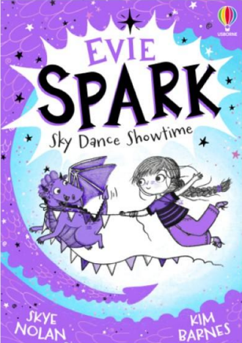
中文书名：《天空之舞秀》（第2册）
英文书名：Sky Dance Showtime
作 者：Skye Nolan and Kim Barnes
出 版 社：Usborne
代理公司：Usborne/ANA
页 数：128页
出版时间：未定
代理地区：中国大陆、台湾
审读资料：电子稿
类 型：桥梁书

内容简介：

伊薇(Evie)非常兴奋，因为“天空之火节”(Sky Fire Festival)快要到了——来自各地的龙都会在此相聚，一起舞动，创造出令人惊叹的夜间表演。但有一只小龙需要她的帮助——他不会飞。伊薇能帮助他找到自信，并呈现出最精彩的表演吗？

魔法，只需一点火花！非常适合与那些对表演感到紧张的孩子一起阅读。

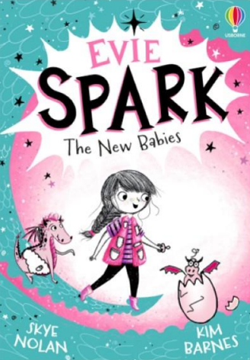
中文书名：《新生宝宝》（第3册）
英文书名：The New Babies
作 者：Skye Nolan and Kim Barnes
出 版 社：Usborne
代理公司：Usborne/ANA
页 数：128页
出版时间：未定
代理地区：中国大陆、台湾
审读资料：电子稿
类 型：桥梁书

内容简介：

当伊薇(Evie)最好的朋友诺拉(Norah)的咖啡馆陷入困境时，她准备出手相助。但事情有很多要做！蛋糕需要烘焙，餐桌需要服务，而龙厨师也即将生产宝宝！伊薇既想帮助打理咖啡馆，又想照顾这些新生的小宝宝。她真的可以独自完成所有事情吗？

魔法，只需一点火花！非常适合与孩子讨论如何解决问题，以及不要试图独自承担一切。

作者简介：

金·巴恩斯(Kim Barnes)居住在她的童年故乡——Isle of Wight靠近海边的地方，与未婚夫以及两个孩子一起生活。她对绘画的热爱始于非常年幼的时候，并引领她走上了插画职业道路，专注于儿童插画领域。

内页插图：

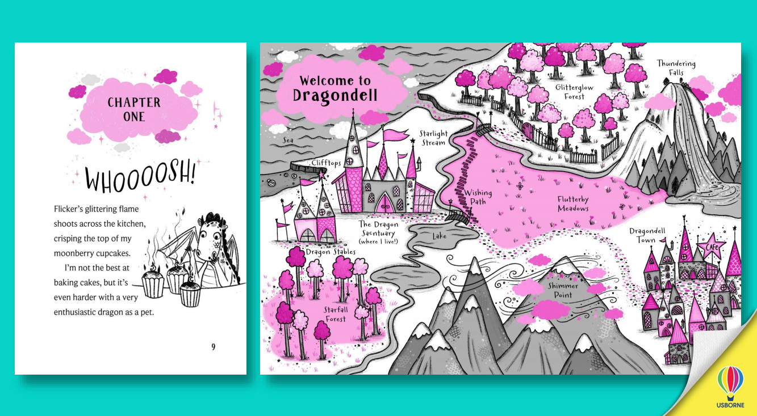

请将反馈信息发至：版权负责人
Email：Rights@nurnberg.com.cn
安德鲁·纳伯格联合国际有限公司北京代表处
北京市海淀区中关村大街甲59号中国人民大学文化大厦1705室, 邮编：100872
电话：010-82504106, 传真：010-82504200
公司网址：http://www.nurnberg.com.cn
书目下载：http://www.nurnberg.com.cn/booklist_zh/list.aspx
书讯浏览：http://www.nurnberg.com.cn/book/book.aspx
视频推荐：http://www.nurnberg.com.cn/video/video.aspx
豆瓣小站：http://site.douban.com/110577/
新浪微博：安德鲁纳伯格公司的微博_微博 (weibo.com)
微信订阅号：安德鲁纳伯格联合国际北京代表处

